TISZAVASVÁRI VÁROS ÖNKORMÁNYZATA

KÉPVISELŐ-TESTÜLETE
310/2023. (XI. 30.) Kt. számú
határozata

Tájékoztatás a Kornisné Liptay Elza Szociális és Gyermekjóléti Központ ellen érkezett panasz kivizsgálásáról

Tiszavasvári Város Önkormányzata Képviselő-testülete Torma Béláné, a Kornisné Liptay Elza Szociális és Gyermekjóléti Központ ellátottja édesanyja panaszos bejelentésére lefolytatott pépes ételek biztosításáról az intézményben az alábbi határozatot hozza:

- Elfogadja az ellenőrzésről készült, a határozat mellékletét tartalmazó összefoglalót.

- Megállapítja, hogy a Kornisné Liptay Elza Szociális és Gyermekjóléti Központ lakóinak a Tiva-Szolg Kft. által biztosított étel a jogszabályi előírásoknak megfelelő.

- Felkéri az ügyben érintett feleket, mit a Tiva-Szolg Kft ügyvezetőjét és a Kornisné Liptay Elza Szociális és Gyermekjóléti Központ intézményvezetőjét, hogy a szociális otthon ellátottainak biztosítandó étel kapcsán továbbra is szoros kapcsolatot tartsanak, törekedve az együttműködésre és az étel előírásoknak megfelelő biztosítására.

- Felkéri a Tiva-Szolg Kft vezetőjét, hogy lehetőségeihez mérten biztosítsa a változatos, étlapnak megfelelő étkezést, különösen figyelve arra, hogy a pépes és a diétás étkezőknek is tartalmas étkezéseket biztosítson, változatos összetételekkel.

- Felkéri a polgármestert, hogy jelen döntésről az érintett feleket tájékoztassa. (kérelmező, intézményvezető, ügyvezető)

Határidő: azonnal Felelős: Szőke Zoltán polgármester

Szőke Zoltán Dr. Kórik Zsuzsanna
polgármester jegyző

310/2023. (XI.30.) Kt határozat 1. sz. melléklete
Összefoglaló a pépes ételek ellenőrzéséről a Kornisné Liptay Elza Szociális és Gyermekjóléti Központban

Torma Béláné az egyik fogyatékos ellátott hozzátartozója (édesanyja) a Kornisné Liptay Elza Szociális és Gyermekjóléti Központ bentlakásos intézmény étkezése ellen nyújtott be panaszt Tiszavasvári Város Önkormányzatához, mint fenntartóhoz, melyben kérte a pépes étkeztetés megvizsgálását.

Ezt követően a panasz kivizsgálása megtörtént, mellyel kapcsolatban a Kornisné Liptay Elza Szociális és Gyermekjóléti Központ intézményvezetője valamint az étkeztetést biztosító Tiva-Szolg Kft ügyvezetője is értesítésre került.

A panaszkivizsgálás során adatgyűjtések, egyeztetések történtek.

Bekérésre került 4 hétre vonatkozóan az étlap, valamint 6 nap pépes ételről fotódokumentáció készült.

Az elkészült ételfotók a következők:

2023. 11. 14. kedd
pépes ebéd: sertés pörkölt, tejmentes tökfőzelék, reszelt tészta leves, teljes kiőrlésű kenyér
pépes uzsonna: ivólé 0,2 dl
pépes vacsora: reszelt tészta leves, sertéspörkölt, főtt burgonya
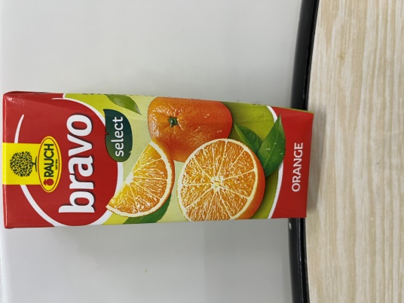

2023. 11. 15. szerda
pépes reggeli: tea, darált felvágott, kenyér
pépes tízórai: tea, édes keksz
pépes ebéd: kertészleves, bakonyi sertés csík, párolt bulgur
pépes uzsonna: tejmentes zabkása, túró rudi
pépes vacsora: kertészleves, natúr szelet, párolt bulgur
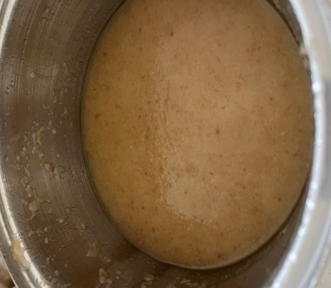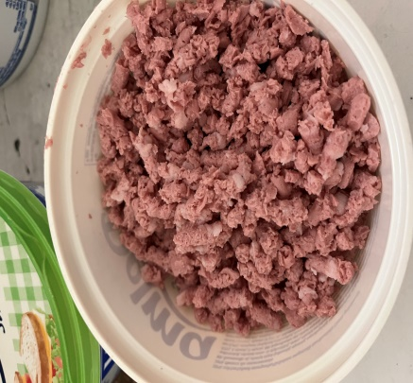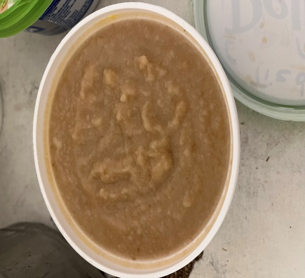
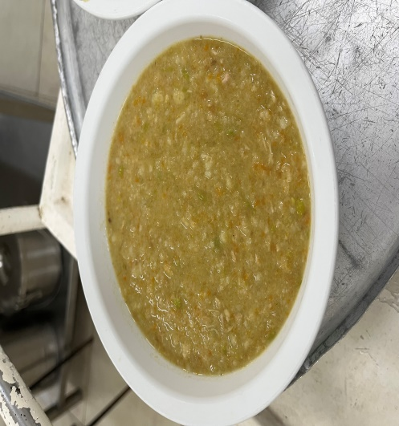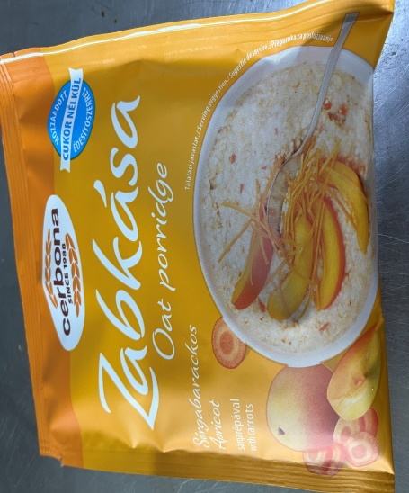

2023. 11. 16. csütörtök
pépes reggeli: tea, félbarna kenyér, Zala felvágott, főtt tojás
pépes tízórai: joghurt, tejmenteseknek alma és keksz, uzsonna szintén alma és keksz
pépes ebéd és vacsora: lebbencsleves, natúr sertésszelet, párolt rizs
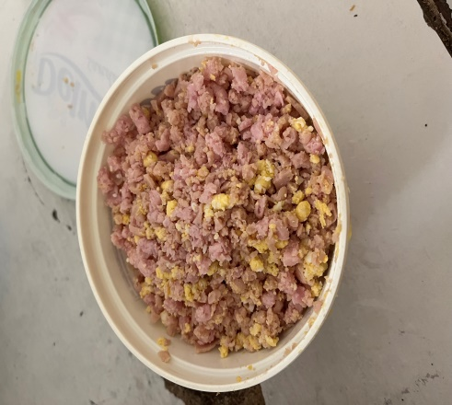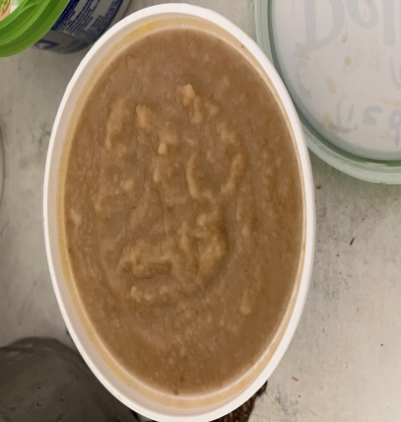
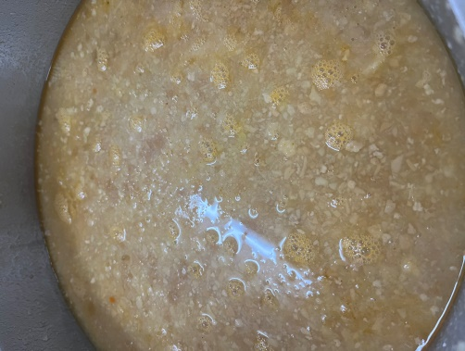

2023. 11. 17. péntek
pépes reggeli: tea, félbarna kenyér, csirkemell sonka
pépes tízórai és uzsonna: alma
pépes ebéd és vacsora: sertés ragu leves, főtt burgonya
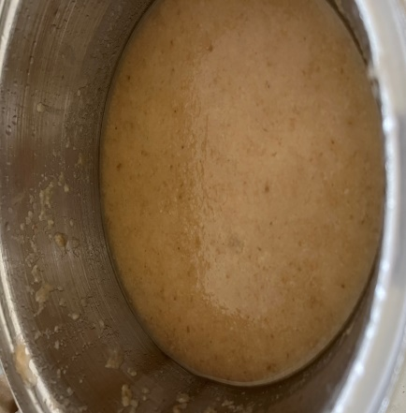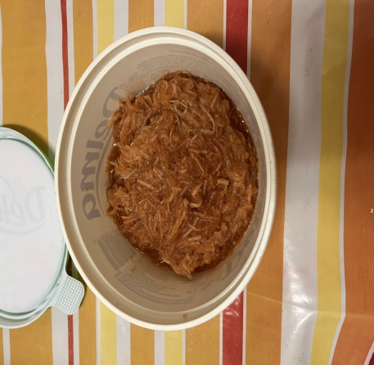
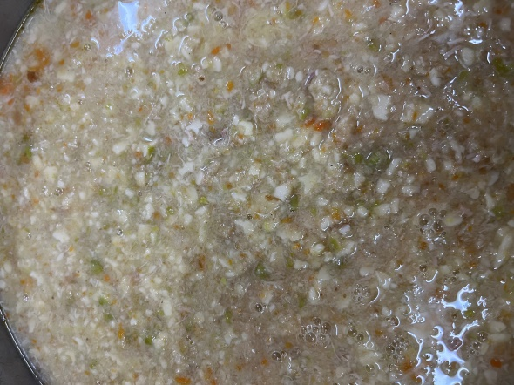

2023. 11. 20. hétfő
pépes reggeli: tea, félbarna kenyér, Zala felvágott
pépes tízórai és uzsonna: alma
pépes ebéd és vacsora: gulyásleves, főtt burgonya
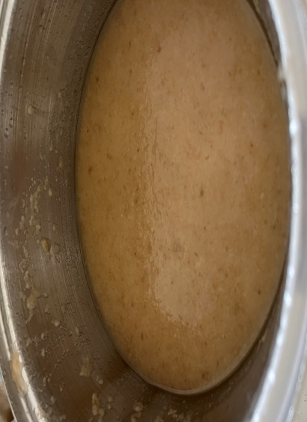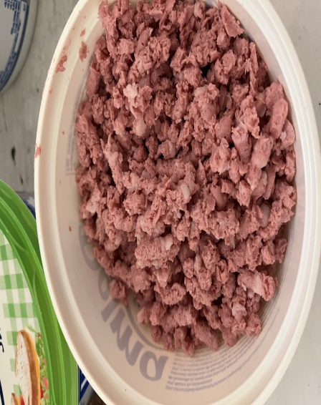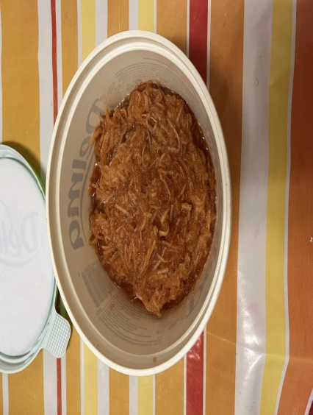

2023. 11. 21. kedd
pépes reggeli: tea, félbarna kenyér, párizsi, főtt tojás
pépes tízórai és uzsonna: alma
pépes ebéd: tarhonya leves, aprópecsenye, paradicsomos káposzta főzelék
pépes vacsora: tarhonya leves, aprópecsenye, tejmentes tökfőzelék
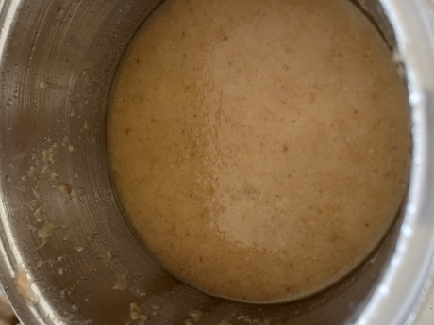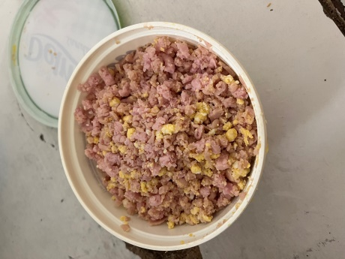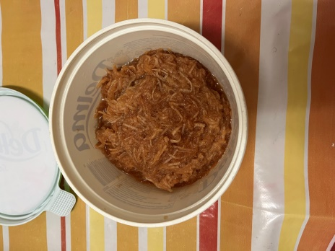
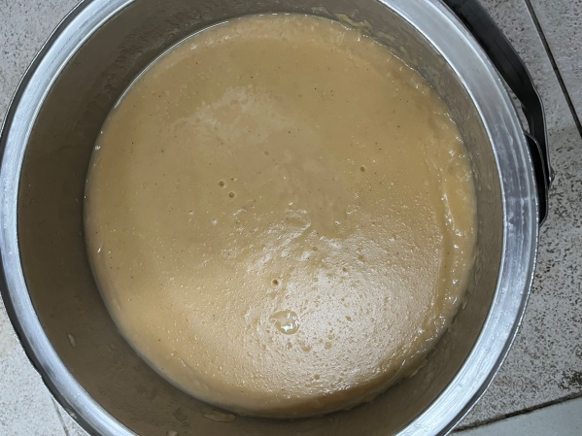

Az étlap több esetben eltérő ételeket tartalmazott, főként a kis étkezések vonatkozásában. A Kft. alapanyag beszerzési lehetőségei indokolják a változtatásokat.
A panasztevő fő kifogása az volt, hogy vacsorára gyakran keksz és tea kerül pépesítésre, melyet nem tart elég tartalmasnak és egyhangú.
Ez a vacsora típus már évek óta szokás volt az intézményben, már a Tiva-Szolg Kft feladatellátása előtt is hosszabb évekre visszamenőleg. A visszajelzések alapján az ellátottak többsége szerette ezt.
A Kft. ügyvezetője nyilatkozta, hogy a pépes ételek minőségi javítása érdekében dietetikussal egyeztettek, így az ellátottak részére az utóbbi időben meleg étel kerül biztosításra vacsorára is, többségében az ebéd pépesített változata. Ezzel biztosítják a megfelelő tápértéket is.

Az önkormányzat a Kornisné Központ fenntartójaként a vizsgálatot az alábbi jogszabályhely alapján folytatta le:

A szociális igazgatásról és szociális ellátásokról szóló 1993. évi III. törvény az alábbiakról rendelkezik:

„92/B. § (1) A személyes gondoskodást nyújtó szociális intézmény állami fenntartója
b) ellenőrzi az intézmény működésének törvényességét;
(3) Az állami fenntartó ha az intézmény működésének ellenőrzése során jogszabálysértést állapít meg, intézkedik annak megszüntetéséről.”

A képviselő-testület döntése értelmében 1752 Ft/fő/nap az ételköltség, melyet a Kft-nek biztosítania kell. Ebből az alapanyag költség a Kft. tájékoztatása alapján 1000 Ft. Ebből kell kihozni 1 ellátott 1 napi ételét, ami megfelel az előírásoknak, valamint a megfelelő diétás étrendnek is.
A közeljövőben mindenképpen szükséges lesz a normaköltség felülvizsgálata.

